**Опера Садко краткое содержание**

«Сюжетную завязку оперы составляет столкновение двух сил, двух слоев новгородского люда в сцене пира (**первая картина**). На одной стороне — богатые, чванные торговые гости и настоятели (старшина и воевода) новгородские; на другой — «голь кабацкая», «люди неимущие», и с ними — молодой гусляр Садко. Купцы предлагают гусляру спеть про «славу Новагорода», «про бессчетну нашу золоту казну». Но Садко поет о другом:

Кабы была у меня золота казна,  
Кабы была дружинушка хоробрая,  
Я не сидел бы сиднем в Новегороде,  
Не стал бы жить по старине…

Садко укоряет купцов в косности: не хотят гости новгородские покинуть насиженные места и выехать в дальние страны. Настоятели и торговые гости негодуют на дерзкие слова Садко. Уже не первый раз на пирах-братчинах

Ведет речи те он негожие,  
Голь кабацкую сомущаючи.

Надменные гости не хотят слушать Садко, не хотят следовать его советам. «Живет Новгород по-старинному», и не простому гусляру менять дедовские порядки.

А и где ж ему нас учить, корить,  
А и где ж ему с нами ровней быть.

Садко видит, что напрасно он делился заветными думами с торговыми гостями. Теперь не будет петь он на пирах новгородских, а песни свои будет складывать для Ильмень-озера. «По старине живите, гости знатные», — с горькой насмешкой говорит Садко, покидая пир.  
В дальнейшее развитие событий вмешиваются волшебные силы. Безлюдный берег у Ильмень-озера (**вторая картина оперы**). Садко жалуется на свою судьбу.

Слушай, ты, волна зыбучая!  
Ты, раздольице широкое!  
Про мою ли участь горькую,  
Да про думушку заветную.

И как будто в самом деле услышало Ильмень-озеро жалобу Садко. Зашумели тростники, всколыхнулись воды озера. Садко видит плывущую стаю белых лебедей и серых утиц. Они оборачиваются красными девицами и выходят на берег. Это Волхова дочь Царя Морского, с сестрами и подружками. Давно уже влекли Волхову песни Садко, которые она слышала из глубин озера. Девушки расходятся по лесу. Садко остается с Волховой, плененный красотой царевны. После взаимного признания в любви Садко и Волхова расстаются. На прощанье Волхова оставляет гусляру волшебный подарок: если закинет Садко сети в Ильмень-озеро, поймает он трех рыбок золото перо.  
В раздумье возвращается Садко домой, где всю ночь ждет его тоскующая жена Любава Буслаевна (**третья картина оперы**). Радостно встречает она Садко, но он отстраняет Любаву — молодой гусляр полон воспоминаний о минувшей ночи.  
Сцена на пристани у Ильмень-озера (**четвертая картина оперы**) рисует уличную жизнь древнего Новгорода. Пестрая толпа наполняет площадь около пристани. Новгородский люд окружает чужеземных гостей, рассматривает привезенные им диковинные товары. Проходят калики перехожие, волхи (волхвы, кудесники), скоморохи. Появляются настоятели, приветствуя новгородцев. Настоятели думают все о том же: как усмирить Садко. Они рассчитывают на помощь волхвов, которые владеют тайными силами.  
Но как будто появляется возможность и без помощи кудесников расправиться с дерзким гусляром. На площадь входит Садко, встреченный насмешливым хохотом. Садко не смущает эта встреча. «Знаю я чудо чудное, есть в Ильмень-озере рыба золото перо». Садко предлагает настоятелям биться об заклад: если не поймает он рыбок золото перо, — настоятели вольны снять с него голову; если выловят сети чудесных рыбок, — настоятели отдают ему лавки с красными товарами. Настоятели принимают вызов: никто не видел в Ильмень-озере золотых рыбок; проиграет заклад Садко — и не сносить ему головы. Садко закидывает сети. Рыбки пойманы — и настоятелям приходится лишиться лавок, превратиться в бедняков.  
Садко великодушно возвращает лавки: он и без того богат — весь вытащенный им улов рыбы превратился на глазах толпы в золото. Садко снаряжает на это золото корабли с товарами и отправляется с дружиной (это и есть друзья Садко — «голь кабацкая») в дальние странствования. Прежде чем покинуть родной город, Садко просит иноземных гостей (Варяжского, Индийского, Веденецкого) рассказать о далеких странах, из которых они прибыли. […]  
[**Пятая картина.**] После многолетних плаваний корабль Садко остановлен волшебной силой среди моря. Морской Царь требует жертвы. В море брошены бочки с серебром, золотом и скатным жемчугом. Корабль остается недвижимым. Видно, иная жертва нужна Царю Морскому. Придется одному из путников опуститься в глубь морскую. Дружина готовит жеребьи. Для Садко дружиной выбран особый жеребий — легкое хмелевое перо. С изумлением видит дружина, что все жеребьи плавают по поверхности воды, только хмелевое перо Садко потонуло, как камень. И дружине, и самому Садко понятно, кого избрал жертвой Царь Морской. Простившись с дружиной, Садко опускается с корабля и остается среди моря на дубовой доске; тотчас наполнились паруса, корабль Садко тронулся с места и скрылся в ночном сумраке.  
[**Шестая картина.**]Садко опускается на дно морское. Сурово встречает его Царь Морской: двенадцать лет путешествовал Садко по морям и не платил ему дани. Волхова смягчает гнев отца. Царь Морокой просит Садко показать его искусство — спеть и сыграть на гуслях. Понравилось Царю Морскому пение Садко, и он решает выдать за новгородского гусляра свою младшую дочь. Царь Морской обводит Садко и Волхову вокруг куста. Начинаются пляски подводного царства. Садко поет величальную песню Царю и Царице. По просьбе Царя Морского Садко играет плясовую. Под звуки ее пляшет все подводное царство. От бешеной подводной пляски поднимается буря на поверхности моря — один за другим гибнут в бушующих волнах корабли. В разгар неистовой пляски появляется Старчище Могуч Богатырь. Ударом палицы он выбивает гусли из рук Садко — пляска мгновенно прекращается, море успокаивается. Царя Морского Старчище лишает власти над водной стихией, Садко и Волхове приказывает подняться на поверхность моря. Царевна прощается с отцом и матерью. Царство подводное просит Садко:

Сказ затейливый, песню звонкую  
Ты сложи про нас, удалой гусляр.

**Заключительная (седьмая) картина** — на берегу Ильмень-озера. Склонившись над спящим Садко, Волхова поет ему прощальную колыбельную песню. По велению Старчища Могуч Богатыря дочь Царя Морского жертвует собой ради счастья Садко и его родного города: Волхова рассеивается утренним туманом и превращается в реку.  
Садко, пробуждаясь, слышит голос Любавы. Чары подводного царства развеяны. Радостно встречает Садко жену. По реке бегут корабли Садко. Изумленные новгородцы приветствуют Садко и его дружину.»

## ****Содержание оперы «Садко»****

После ссоры в Новгороде с друзьями из торговой артели Садко уходит на берег Ильмень-озера, где поёт печальную песню. На озере появляется стая белых лебедей, которые оборачиваются красными девицами. Среди них и Волхова, дочь Морского царя и царицы Водяницы, с сёстрами. Они водят хоровод под музыку Садко. Поражённый красотой царевны, Садко знакомится с ней. На прощание она дарит ему трёх золотых рыбок, которые должны попасть в его сети.

В это время дома его ждёт жена **Любава**, но Садко приходит задумчивый и отстраняет Любаву, которая бросается ему навстречу.

На берегу Ильмень-озера Садко убеждает всех, что в озере водится рыба с золотой чешуёй. Все над ним смеются. Заключают пари. Садко вытаскивает из воды трёх золотых рыбок, а ещё в сети находят слитки золота, которые Садко отдаёт дружинникам, чтобы они выкупили все товары в Новгороде. Садко собирается в заморское плавание. Три заморских посла: **варяжский, индийский и веденецкий** (венецианский) – выступают по очереди и поют национальные песни, каждый про свою страну. Больше всего слушателям нравится рассказ Веденецкого гостя, и народ советует Садко отправиться в Веденец (Венецию). Садко благодарит гостей и обещает побывать в их странах. Прощаясь с новгородцами, он просит настоятелей позаботиться о его жене, которую оставляет в одиночестве.

Прошло 12 лет. В море корабль не может плыть дальше, удерживаемый Морским царем. Вся брошенная в море дань не помогает. Но Садко догадывается, что жертва нужна Морской царевне. Из глубины к нему доносится голос Царевны: «Ты верен был мне двенадцать лет, до веку я твоя, Садко!». Садко опускается на дно морское.

Морской царь предлагает Садко взять в жёны царевну Волхову. Подводные жители встречают молодых веселыми танцами. Садко взялся за гусли, и все царство пустилось в пляску. На море поднялась буря, стали тонуть корабли, но появился Старчище могуч-богатырь и тяжкой палицей выбил гусли из рук Садко. Он возвестил конец власти царя Морского, а дочери его назначил стать рекой. Царство подводное погрузилось в морские глубины и пропало, а Садко с Волховой в раковине, запряженной касатками, устремился на волю, к Новгороду.

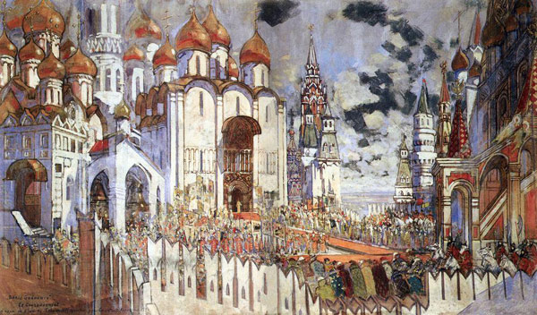

Пристань в Новгороде. Эскиз декорации К. Коровина к опере "Садко"

На лугу возле Ильмень-озера спит Садко, а Морская царевна убаюкивает его песней. При виде рассвета Морская царевна прощается с Садко и обращается быстрой речкой. Слышен голос Любавы, тоскующей о муже. Они радостно встречаются, Садко всё ей рассказывает. Со всех сторон сбегается народ, все поражены чудом: появилась новая река, которой здесь не было, всех радует также возвращение Садко. Он рассказывает историю, которая произошла с ним. Опера заканчивается всеобщим ликованием.

## ****Музыка оперы****

Это эпическая опера, для которой характерно плавное течение действия, воскрешающее старинные былинные сказы. Музыкальным портретам главных действующих лиц соответствуют вокальные номера, а картины народной жизни и быта изображены в монументальных хоровых сценах. Музыка оперы насыщена контрастами.

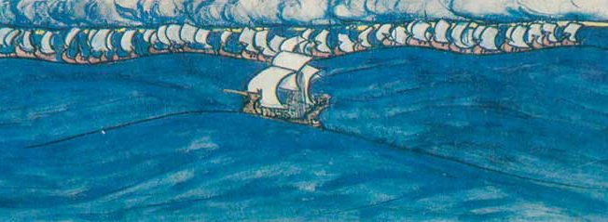

*С. Малютин. Иллюстрация к былине "Садко"*

Главным выразительным средством оперы в целом является русская народная песенность. Морской пейзаж показан композитором очень умело: он создал звуковую картину из мотива, состоящего всего из трех звуков. Этот мотив появляется в опере всякий раз, когда изображается или только упоминается море. «Садко» выделяется из всех других сочинений Римского-Корсакова своим былинным складом или, как выразился сам композитор, «былинным речитативом».

Во многом успеху оперы способствовали декорации К. Коровина.

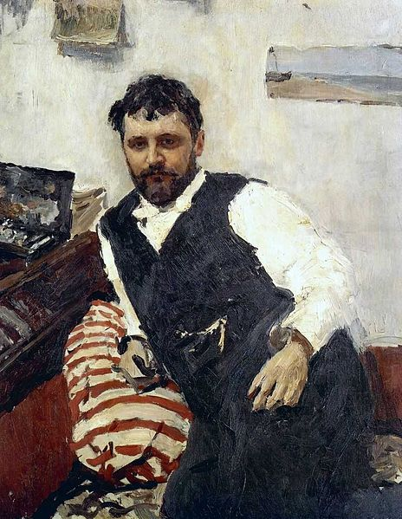

*В. Серов "Портрет К. Коровина"*

**Коровин Константин Алексеевич** (1861, Москва-1939, Париж) – русский  художник, реформатор **театральной живописи**. Коровинсоздал новый тип красочных, зрелищных декораций, эмоционально связанных с идеей и настроением музыкального спектакля

**Первые исполнители оперы**

В этой постановке раскрылся яркий талант **Н**. **Забелы** -**Врубель** (партия Волховы).

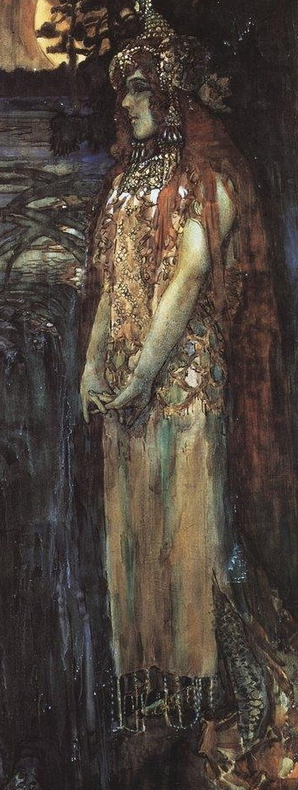

М. Врубель "Н. Забела-Врубель в роли Волховы"

В партии Варяжского гостя блистал **Ф.** **Шаляпин.**

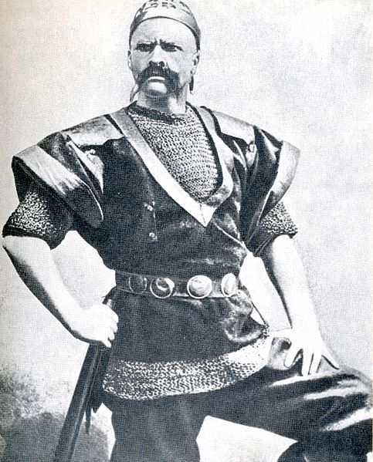

Опера Римского-Корсакова «Садко» до сих пор является популярной и ставится на сценах театров мира.